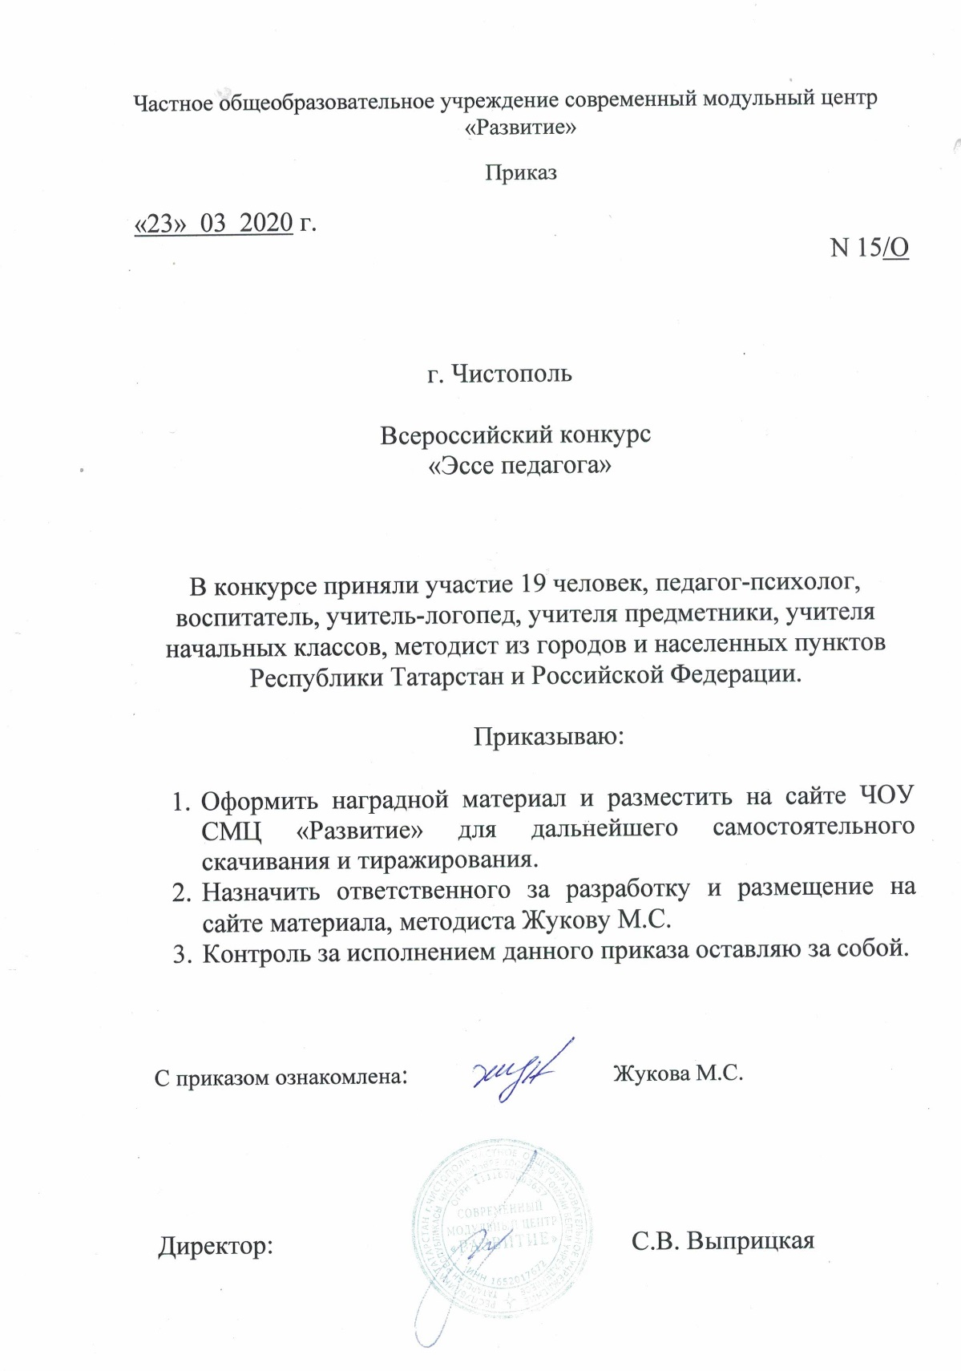

ПРОТОКОЛ
Всероссийский конкурс «Эссе педагога»
№ |  | ФИО участника | Должность | Название работы | Образовательное учреждение, Город | МЕСТО
Номинация «Дошкольное образование»
1 | Масленникова Любовь  Владимировна |  | Педагог-психолог | «Эссе педагога -психолога» | МБДОУ №11 "Планета детства" город Менделеевск РТ | 1 МЕСТО
2 | Шарипова Гульназ  Изгаровна |  | Воспитатель | «Я воспитатель» | МБДОУ №13 «Рябинка» | 2 МЕСТО
3 | Гарипова Лилия Сабировна |  | Воспитатель | «Моя педагогическая концепция» | МБДОУ «Детский сад общеразвивающего вида №23 «Золотой колосок» ЗМР РТ | 1 МЕСТО
4 | Вильданова Алсу Асгатовна |  | воспитатель | «Эссе педагога» | МБДОУ «Шугуровский детский сад - Солнышко» | 3 МЕСТО
5 | Исламова Ирина Мунавировна,  Хайруллина Сирина  Рамиловна |  | воспитатели | «Есть такая профессия-воспитатель» | МБДОУ «Детский сад №7 «Рябинушка», г.Набережные Челны | 1 МЕСТО
6 | Гараева Ильвира Ринатовна |  | Воспитатель | «Шаг за шагом» | МБДОУ детский сад №26 «Семицветик» комбинированного вида, г .Елабуга | 1 МЕСТО
7 | Короткова Лариса Сергеевна |  | Учитель-логопед | «Моя профессия-учитель-логопед» | МБОДУ «Детский сад компенсирующего вида №63» НМР РТ | 1 МЕСТО
8 | Нигматуллина Гульназ Ризовна |  | Воспитатель | «Профессия-воспитатель» | МБДОУ «Детский сад комбинированного вида с группами для тубинфицированных детей №75» НМР РТ, Г.Нижнекамск | 2 МЕСТО
Номинация «Общее образование»
9 | Пахомов Евгений Николаевич |  | Учитель русского языка и литературы | «Я педагог» | МБОУ «Средняя общеобразовательная школа №12 с углубленным изучением отдельных предметов» НМР РТ | 1 МЕСТО
10 | Хабибуллина Гузалия Анваровна |  | Учитель начальных  классов | Коммуникативно–  развивающее обучение  младших школьников через  различные формы уроков | МБОУ «Новонадыровская средняя общеобразова  Тельная школа»  (Кама-Исмагиловски  й филиал) Альметьевского  муниципального района  РТ | 2 МЕСТО
11 | Набиева Гульназ Мунировна |  | учитель начальных классов | «Повышение эффективности качества знаний при помощи использования информационных технологий на уроках начальной школы» | МБОУ «Новонадыровская средняя общеобразовательная школа» (Кама-Исмагиловский филиал) Альметьевского муниципального района РТ | 2 МЕСТО
12 | Кашаева Надежда Генадиевна |  | Учитель технологии | «Проектная деятельность как средство формирования культурной идентичности школьников на уроках предметной области «Технологии» | МБОУ «Кутеминская СОШ» Черемшанского муниципального района, РТ | 3 МЕСТО
13 | Маслова Гульсина Мунировна |  | учитель | «Формирование метапредметных умений посредством решения проектных задач на уроках» | МБОУ «Сюкеевская СОШ» Камско-Устьинского муниципального района РТ | 1 МЕСТО
14 | Мавлутбаева Альфия Хасановна |  | учитель начальных классов | «Развитие творческой познавательной активности учащихся начальной школы» | МБОУ «Новонадыровская средняя общеобразовательная школа» Альметьевского муниципального района РТ | 2 МЕСТО
15 | Шакирова Марьям Ваккасовна |  | Учитель родного языка и литературы | «Мое педагогическое кредо» | МБОУ «Аксубаевская СОШ №2», пгт Аксубаево | 1 МЕСТО
16 | Ракипова Юлия Рустамовна |  | Учитель | «Прием «Поиск правила» на уроках русского языка» | МБОУ «СОШ № 60» Г. Набережные Челны | 1 МЕСТО
17 | Бакеева Альбина Ринатовна |  | Учитель русского языка и литературы | «Что нужно сделать для того, чтобы стать настоящим педагогом» | МБОУ «Гимназия 32» г. Нижнекамск | 2 МЕСТО
Номинация «Дополнительное образование»
18 |  | Батырова Регина Ринатовна | методист | «Много на свете хороших профессий, но знаю, моей не найти интересней» | МБУ ДО «Детский оздоровительно-образовательный центр» МО «ЛМР» РТ, Лениногорский район, с. Шугурово | 3 МЕСТО
Номинация «Среднее профессиональное образование»
19 |  | Фатыхова Гульнара Фаритовна | преподаватель английского языка | «Famous people. Знаменитые люди» | ГАПОУ «Лениногорский музыкально-художественный педагогический колледж» г. Лениногорск | 2 МЕСТО

